띠와 별자리는 왜 둘 다 열둘일까?
부제목 띠는 12년을 열둘로 나눈 것이고 별자리는 1년을 열둘로 나눈 것…동양은 달력의 글자를 적고 서양은 하늘의 각도를 측정한다
박인택 기자 · 2027.06.01 입력

사진

한 여성이 창가 책상에 앉아 왼쪽에는 실로 묶은 옛 책을, 오른쪽에는 둥근 놋쇠 기구를 놓고 번갈아 보고 있다. / KLifeMap.AI
사진 제목 동양과 서양
캡션 한 여성이 창가 책상에 앉아 왼쪽에는 실로 묶은 옛 책을, 오른쪽에는 둥근 놋쇠 기구를 놓고 번갈아 보고 있다. / KLifeMap.AI

표 그림
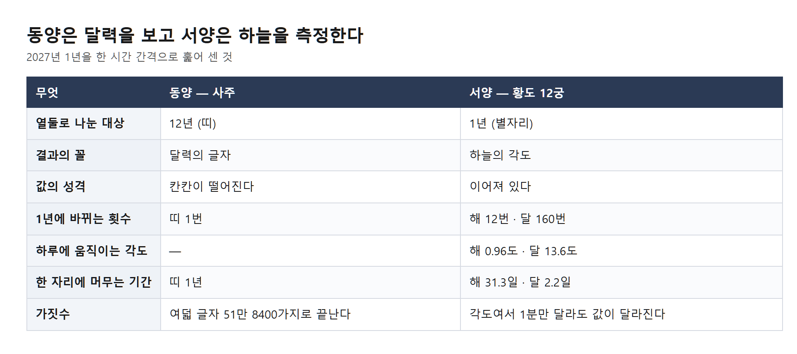
동양은 달력을 보고 서양은 하늘을 측정한다 / KLifeMap.AI
표 제목 동양은 달력을 보고 서양은 하늘을 측정한다
캡션 2027년 1년을 한 시간 간격으로 훑어 센 것. / KLifeMap.AI

본문
[중부매일 박인택 기자] 사주를 보면 띠가 나오고 별자리 운세를 보면 별자리가 나온다. 둘 다 열두 가지다. 그래서 비슷한 것으로 여기기 쉽지만, 열둘로 나눈 대상이 서로 다르다.
띠는 12년을 열둘로 나눈 것이다. 1년에 하나씩 돌아가며 12년 만에 제자리로 온다. 별자리는 1년을 열둘로 나눈 것이다. 1개월에 하나씩 바뀌어 1년 만에 제자리로 온다. 둘 다 열두 칸이지만 하나는 12년을 가르고 하나는 열두 달을 가른다. 촘촘하기로 보면 별자리가 띠보다 열두 배 촘촘하다.
나누는 기준도 다르다. 동양의 사주는 태어난 때를 달력의 글자로 바꾼다. 해와 달과 날과 시각에 각각 두 글자씩 붙여 여덟 글자를 만든다. 달력에 적힌 것을 옮겨 적는 일이므로 결과는 글자다.
서양은 태어난 때의 하늘을 본다. 한국민족문화대백과사전 '황도 12궁' 항목은 이렇게 적는다. "황도상이나 그 근처의 하늘에 있는 12개의 별자리를 택하여 1년 중의 계절을 알아보기 위하여 정한 하늘의 구역을 가리키는 천문용어." 황도는 하늘에서 해가 지나가는 길이다. 그 길을 한 바퀴 360도로 보고 30도씩 열둘로 자른 것이 황도 12궁이고, 사전도 "한 개의 궁은 30°씩을 차지한다"고 적었다. 결과는 글자가 아니라 각도다.
같은 항목은 이것이 "본래 서양에서 전해 온 것"이며 "서양에서는 별자리를 가리키지만 동양에서는 그 별자리가 있는 하늘"을 뜻한다고 설명한다. 같은 열두 칸을 놓고도 서양은 별자리 자체를, 동양은 그 별자리가 놓인 하늘의 구역을 가리켰다는 것이다.
그렇다면 하늘의 각도는 얼마나 빨리 움직이는가. 2027년 1년을 한 시간 간격으로 모두 훑어 세어 봤다. 해는 별자리를 열두 번 바꿨고 달은 160번 바꿨다. 열세 배가 넘는다.
하루 동안 움직이는 각도를 재면 차이가 분명해진다. 해는 하루에 약 0.96도를 움직인다. 한 궁이 30도이니 한 별자리에 31.3일 머문다. 달은 하루에 약 13.6도를 움직인다. 한 별자리에 2.2일밖에 머물지 않는다.
여기서 수가 하나 나온다. 2027년 365일 가운데 하루 안에 달의 별자리가 둘로 걸치는 날이 156일이었다. 열흘에 4일 꼴이다. 같은 날 태어난 두 사람이라도 아침에 태어났는지 밤에 태어났는지에 따라 달의 별자리가 달라질 수 있다는 말이다.
이 수가 말해 주는 것이 있다. 흔히 말하는 '내 별자리'는 태어난 때 해가 어느 궁에 있었는지 하나만 가리킨다. 1개월에 한 번 바뀌는 값 하나다. 동양에서 띠 하나만 보는 것과 자리가 같다. 하늘에는 해 말고도 달과 행성들이 저마다 다른 속도로 돌고 있고, 달은 그중에서도 가장 빠르다.
두 체계는 각각 이렇게 생겼다. 동양은 달력을 본다. 날짜가 정해지면 글자가 정해지고, 글자는 칸칸이 떨어진 값이다. 그래서 경우의 수를 셀 수 있고 여덟 글자의 가짓수는 51만 8400가지로 끝이 난다. 서양은 하늘을 본다. 각도는 칸으로 떨어지지 않고 이어져 있어서 태어난 시각이 1분만 달라도 수치가 달라진다.
마지막으로 짚어 둘 것이 있다. 같은 백과사전이 둘을 다른 분야로 적어 두었다. '궁합' 항목은 정의 자체를 "점치는 점술행위"로 시작하고 분류도 '사회'다. '황도 12궁' 항목은 "천문용어"로 시작하고 분류가 '과학'이며 집필자도 천문학 전공자다. 이 항목을 처음부터 끝까지 읽어 보면 점이나 운세, 길흉에 관한 문장이 한 줄도 없다.
황도 12궁 자체는 계절을 가늠하는 천문학의 구획이다. 그것을 사람의 운세와 연결하는 것은 그 구획을 가져다 쓰는 또 다른 이야기이고, 사전은 그 이야기를 이 항목에 적지 않았다.
[자료제공: KLifeMap.AI]

추천 키워드
별자리 황도12궁 사주궁합

